SISTEMA DE ASISTENCIA CONGREGACIONAL (SAC)

Especificación de Caso de Uso:

CU002-Registrando asistencia de célula

Versión 1.0

Lima, noviembre del 2018

Fecha | Versión | Descripción | Autor
04/11/2018 | 1.0 | Creación del documento. | Isaac Ñuflo
Control de Versiones
ÍNDICE
SISTEMA DE ASISTENCIA CONGREGACIONAL (SAC) 1
Especificación de Caso de Uso: 1
CU002-Registrando asistencia de célula 1
1. Introducción 4
1.1 Propósito 4
1.2 Alcance 4
1.3 Definiciones, siglas y abreviaciones 4
1.4 Referencias 4
1.5 Resumen 4
2. Descripción General 5
2.1 Diagrama de Casos de Usos 5
2.2 Descripción 5
2.3 Actores 5
2.4 Precondiciones 5
2.5 Post Condiciones 6
2.6 Flujo Básico 6
2.7 Flujo Alternativo 6
2.8 Excepciones 6
2.9 Prototipos visuales 6
2.10 Requerimientos no funcionales 7

Introducción

Propósito
El documento presente tiene como propósito especificar el CU002-Registrando asistencia de célula.

Alcance
Se podrá registrar la asistencia de cada miembro de célula capturando la fecha de asistencia, lugar de reunión, hora de inicio, si el miembro estuvo presento o no y el total de miembros presentes.

Definiciones, siglas y abreviaciones
Consultar el Glosario.

Referencias
SAC_ER.xlsx

Resumen
El caso de uso permite registrar la asistencia de los miembros de célula y calcular el total de miembros presentes. En caso haya un nuevo miembro de célula, podrá registrarlo.

Descripción General

Diagrama de Casos de Usos
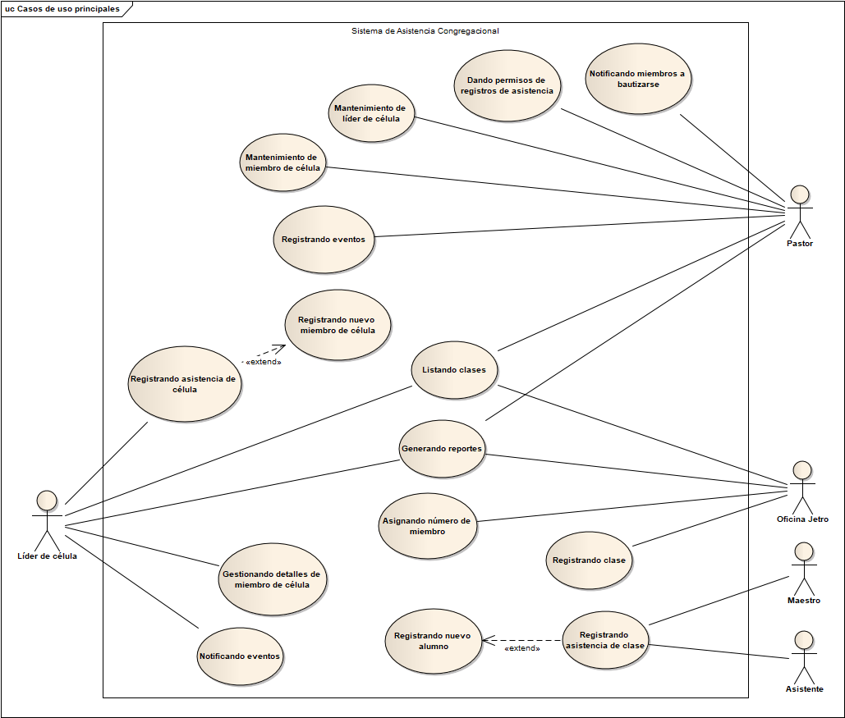
Figura 1. Diagrama general de Casos de Uso

Descripción
Esta funcionalidad permitirá a los líderes de célula registrar si el miembro de célula estuvo presento o no, los detalles de la reunión, y calcular el total de miembros presentes. En caso haya un nuevo miembro podrá ser registrado.

Actores
- Líder de célula

Precondiciones
- Estar identificado en el sistema como Líder de célula.
- Tener el permiso de registrar la asistencia en día presente.

Post Condiciones
- Se habrá registrado la asistencia en la base de datos.

Flujo Básico
- El usuario ingresa a la Opción: “Registrar asistencia de célula”
- El Sistema muestra la pantalla: “Registro de asistencia de célula”
- El usuario escribe el lugar de reunión
- El usuario pone presente o falta a cada miembro de célula
- El usuario presiona el botón “Registrar”
- El sistema verifica que no haya un campo en blanco o incorrecto. [EX1]
- El sistema captura la fecha de la reunión.
- El sistema guarda la información. Caso de Uso finaliza.

Flujo Alternativo
- Llamada al CU001-Registrando nuevo miembro de célula
- El usuario ingresa a la Opción: “Registrar asistencia de célula”
- El Sistema muestra la pantalla: “Registro de asistencia de célula”
- El usuario escribe el lugar de reunión
- El usuario pone presente o falta a cada miembro de célula
- El usuario presiona el botón “Registrar”
- El sistema verifica que no haya un campo en blanco o incorrecto. [EX1]
- El sistema captura la fecha de la reunión.
- El sistema guarda la información. Caso de Uso finaliza.

Excepciones
[EX1]: Validación de datos ingresados
- El Sistema valida que los datos ingresados correspondientes al miembro nuevo.
- Si los datos están en blanco o incorrectos se retorna al Paso [3]

Prototipos visuales

Requerimientos no funcionales

